MINI-PROJET

1- La création du Dockerfile

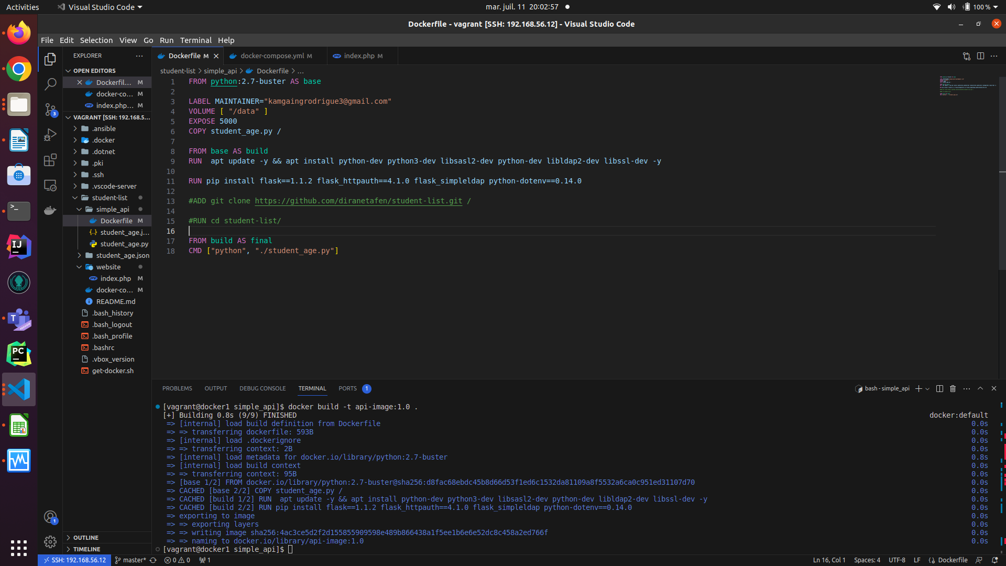

2- Création de l’image de l’api

docker build -t api-image:1.0 .
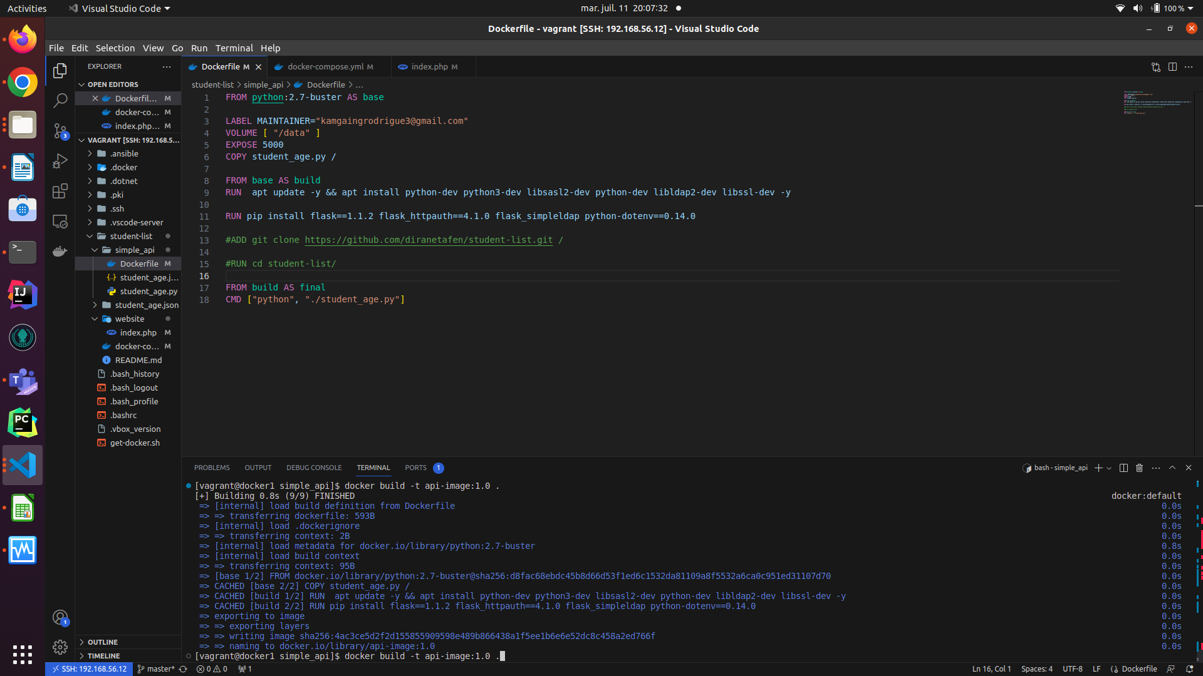
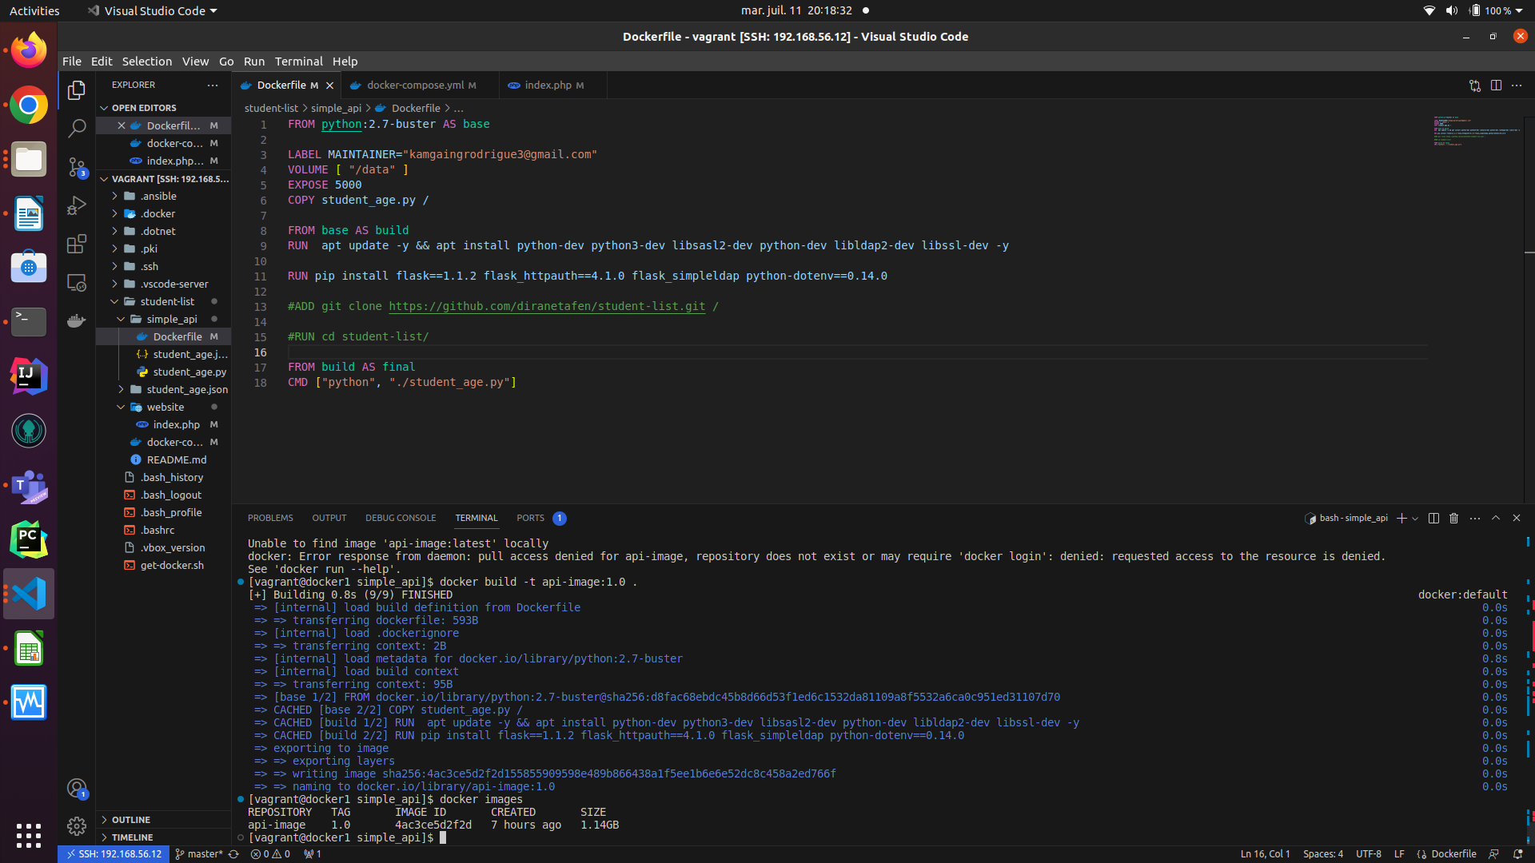

Le nom de l’image créée est : api-image

3- Lancement du conteneur avec l’image précedente

docker run -p 5000:5000 -v ${PWD}/student_age.json:/data/student_age.json api-image:1.0

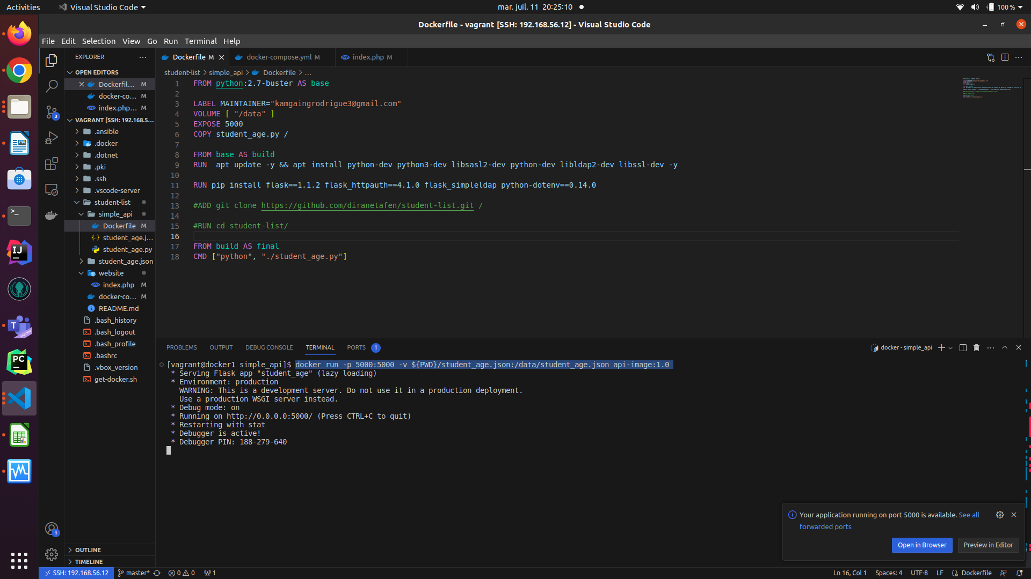
4 – Test de l’api
L’adresse sur laquelle le conteneur est déployée : 192.168.56.12 sur le port 5000

curl -u toto:python -X GET http://192.168.56.12:5000/pozos/api/v1.0/get_student_ages

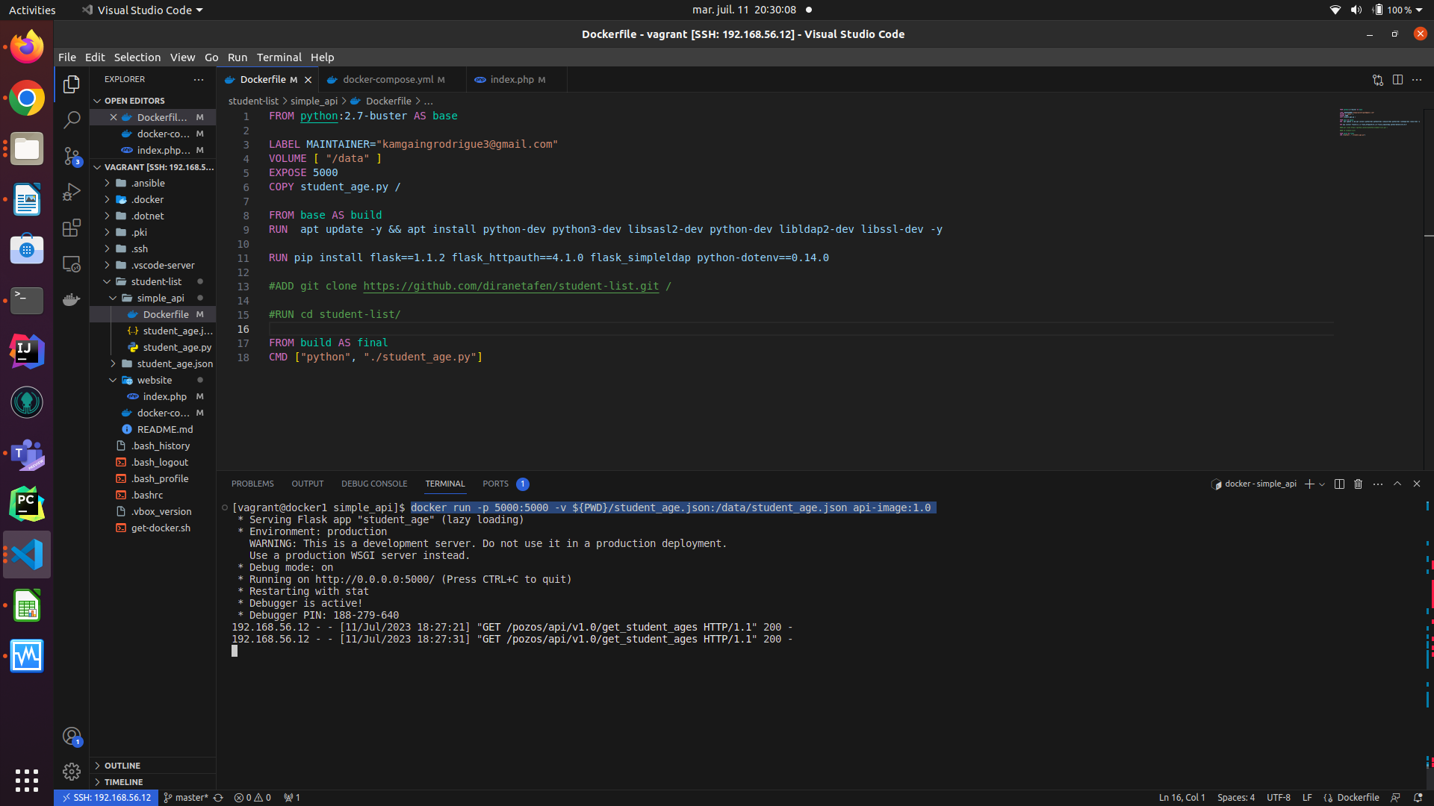
Ici, on peut remarquer que l’api a récu des requêtes

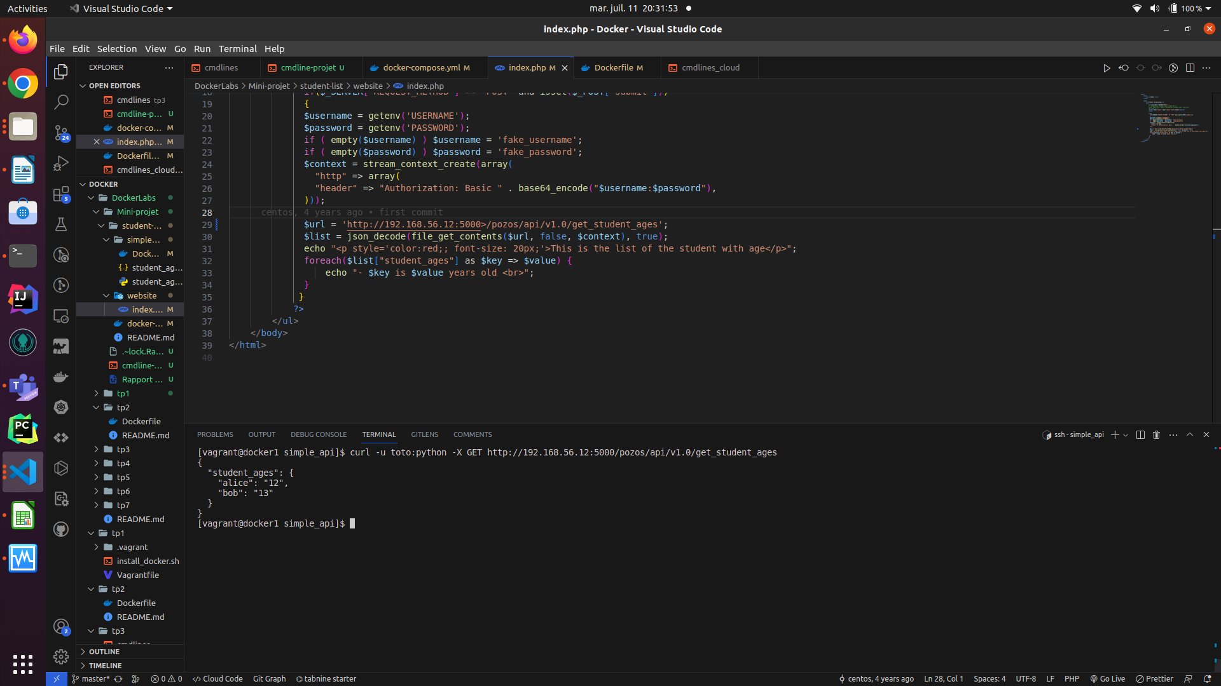
Ici cest la reponse venant de notre base de données : student_age.json

5 – Le docker-compose.yml

Apres apres supprimer le conteneur de l’image api-image, on crée le fichier docker-compose.yml.

Voici le contenu et le lancement :

Lancement: docker-compose up -d

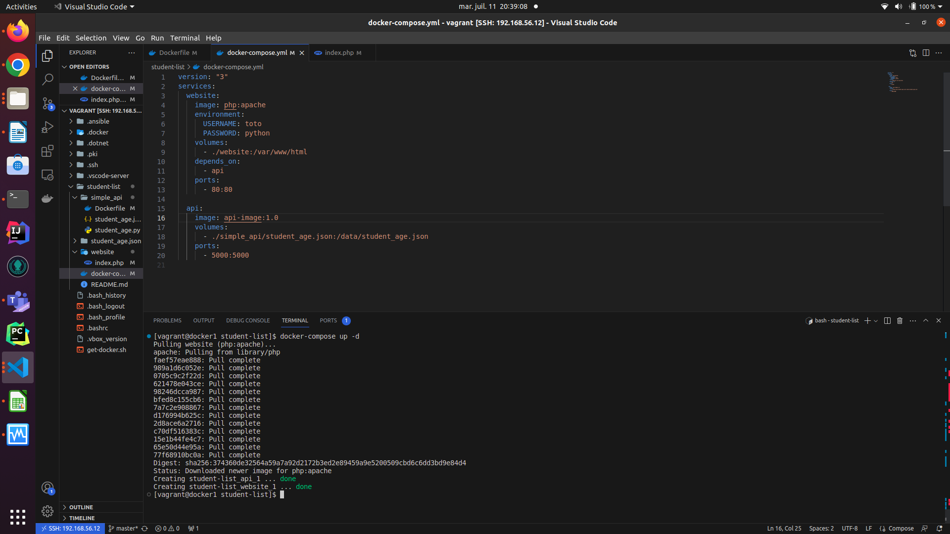
- les differents services :

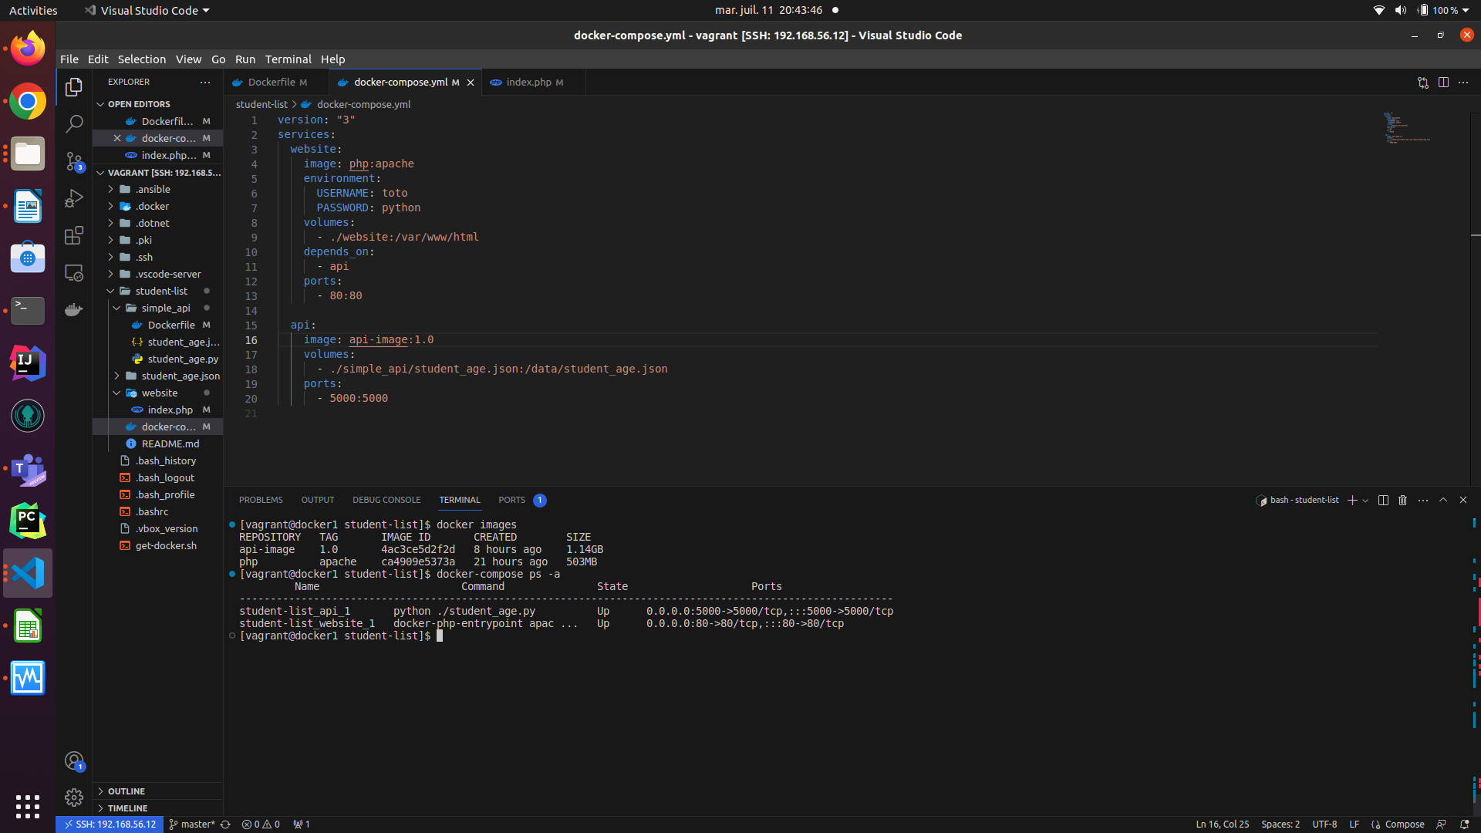

Test sur le navigateur: 192.168.56.12:80

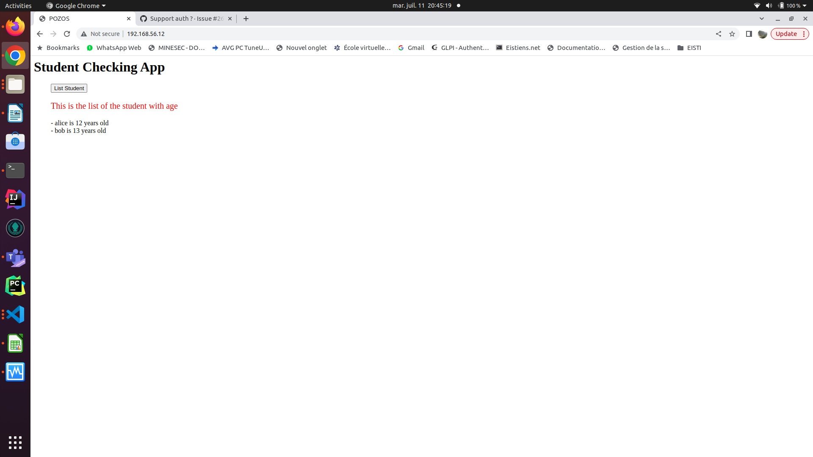

Les sources sont disponibles ici :

